习题答案——证明题
第2章 线性方程组求解
p. 79——第14题
证明：a. 由于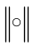是范数，它必满足范数的三条件；由于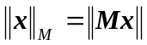，所以
⑴ 非负性：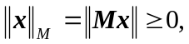 且 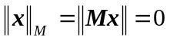 当且仅当 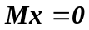，又由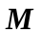的非奇性，当且仅当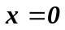时才有，因此：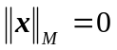当且仅当；
⑵ 正齐性：
⑶ 三角不等式：
因此，按此定义的范数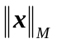是范数；
b. 仿前，容易证明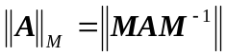定义了一种矩阵范数。关于相容性：

第3章 数据近似
p.129——第6题：
a. 取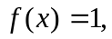 则对插值节点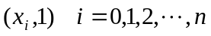，其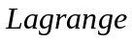插值多项式为
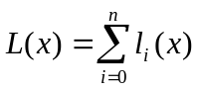，又由函数、插值多项式与余项的关系，及余项公式，有
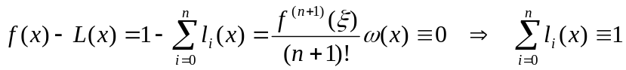
此处，用到：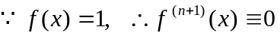
b. 证明同上，只是将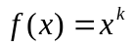，由于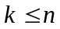，所以仍有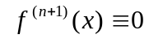；
c. 由二项式定理：
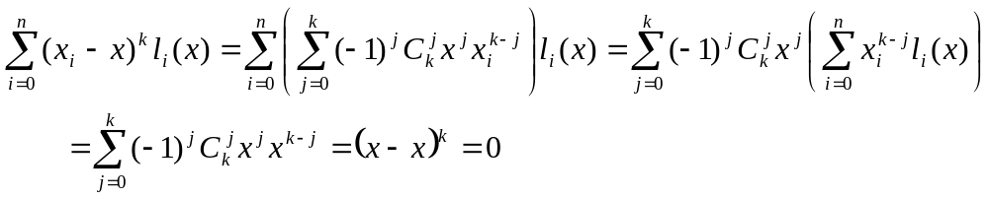
此处，用到了b.已证明的结论：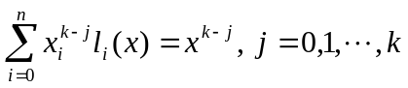；
d. 只需注意到由于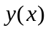是次多项式，又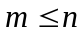，因此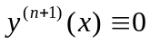；因此，由余项公式：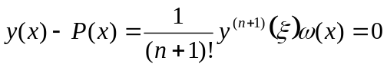，此即所要的证明。
e.（方法1）：令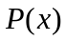为被插函数，则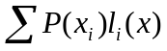为对应的插值多项式，因此 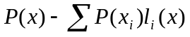 便是该插值多项式的余项，由余项公式：
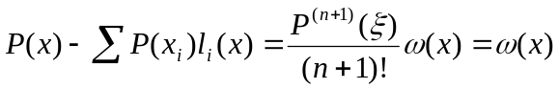，
此处，用到是首项（即最高次项）系数为1 的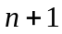次多项式，因此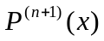
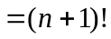；
（方法2）：首先，记 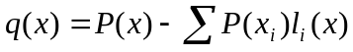，由于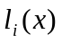为基本插值多项式，；
其次，是首项系数为1 的次多项式，而是（不超过）次多项式，因此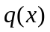也是首项（即最高次项）系数为1 的次多项式；
综上所述，是以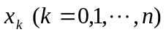为零点（共个点），首项（即最高次项）系数为1 的次多项式，因此
.
p.129——第7题
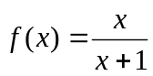，以点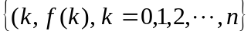为插值节点的插值多项式记为
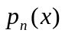，求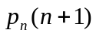。
解：由余项公式：，
在上式中取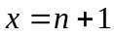，由于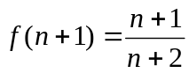，便有
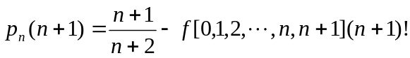
差商表：
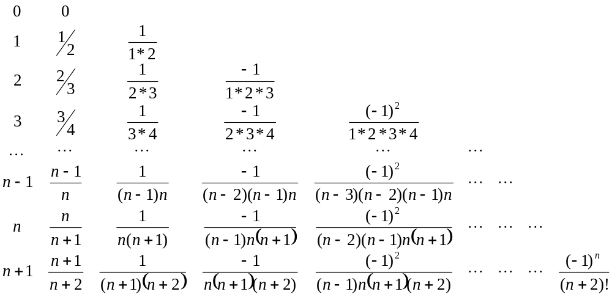
因此： 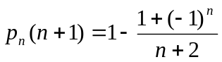

p.129——第8题
由定义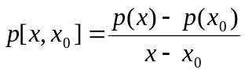，若记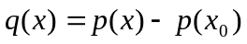，则显然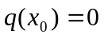，
这说明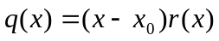，此处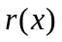是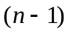次多项式，与上式比较，可知
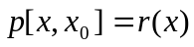，即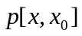是一个次多项式.
p.129——第9题
由于节点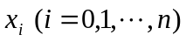互异，其插值多项式为：
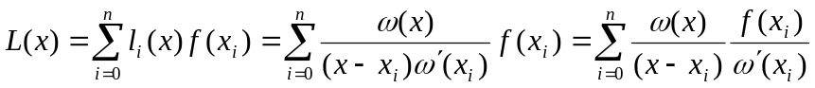
注意到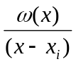是一个最高次项系数为1的n次多项式，因此插值
多项式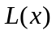的n次项（即最高次项）的系数为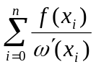；
另一方面以为节点的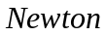插值多项式
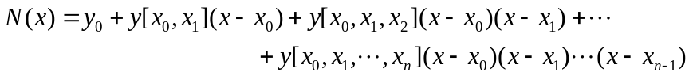
因此，其n次项（即最高次项）的系数为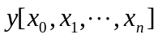，由插值多项式的唯一性，便有：
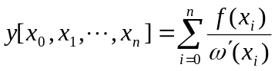
p.129——第10题
以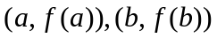为插值节点作插值多项式，由于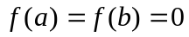，易知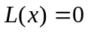；又由余项公式：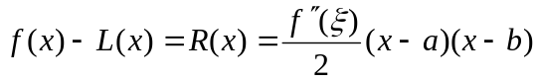，可知：
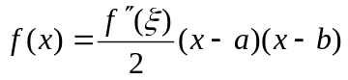
注意到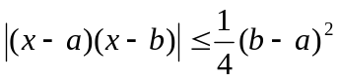，因此：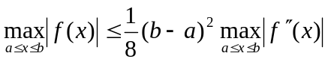；
p.129——第11题
参见教材pp.177-178
p.130——第12题
a. 由定义：，因此由差商定义：
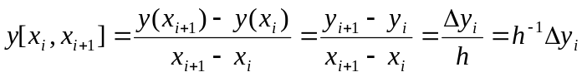
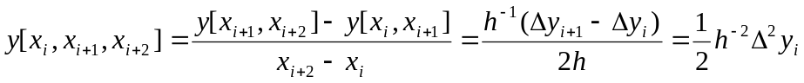
一般地，若 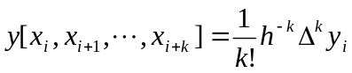， 则有
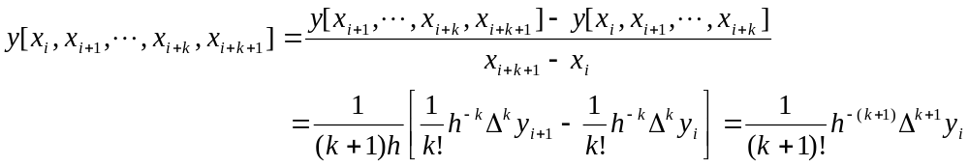
由此得证。
b. 由插值多项式
及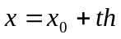，即 ，
根据前得结论自然可得所求结论。
p.130——第12题
只需证明：
1）在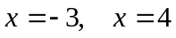 处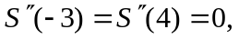这是因为是自然样条，
2）在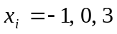 等三点，有
例如：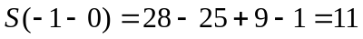
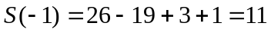
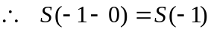
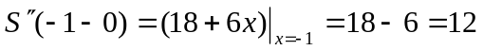
类似，证明其他两点.
第5章 数值微积分
p.187——第1题
设 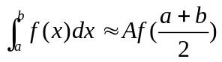
按待定系数法，令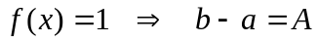
所以，公式为 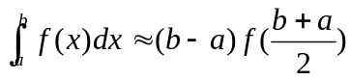
确定代数精度：令 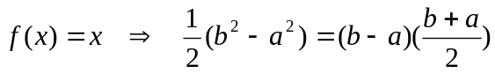
令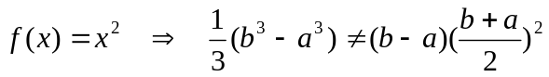
所以，代数精度为1，且可知误差 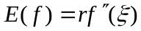，即
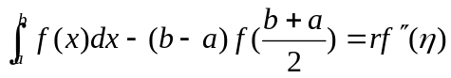
在此式中，令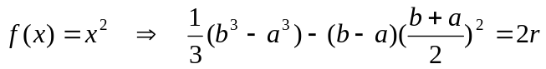
解之，得 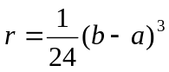，因此中矩形公式：
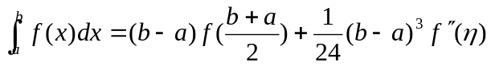
p.187——第3题
已知：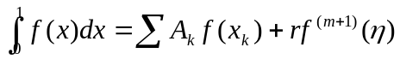， 讨论：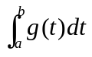
令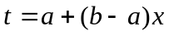，则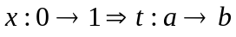，有
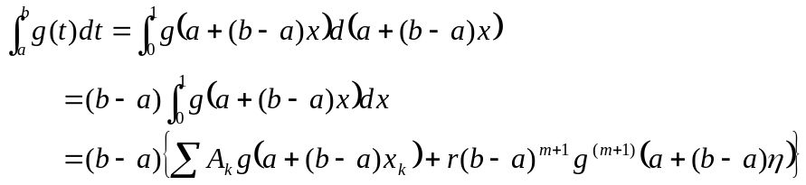
即 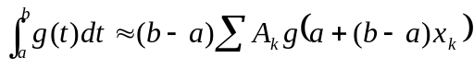

第5章 非线性方程求解
p. 228——第5题
令 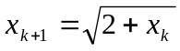，取初值 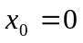，则原问题的极限便是当时序列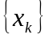的极限；
记 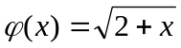，则当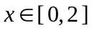时，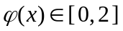，且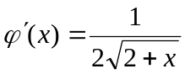，所以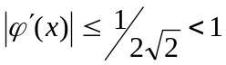，因此序列收敛，切收敛于的不动点2；

p. 229——第7题
证明：由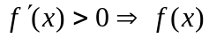为单调增函数，由题设有零点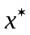，则此零点必唯一。
迭代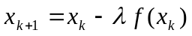，记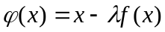，也是的不动点，
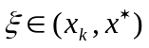 或 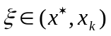. 由 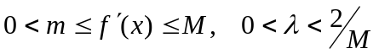
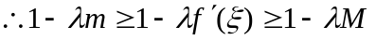，及 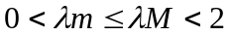
，
由此推得迭代收敛。

